

一、CIIP简介

CII （ Critical Information Infrastructure ）即“重要的信息基础设施”、或称为“重要信息系统” 。指承载着我国各行各业的重要业务的信息基础系统设施。
CIIP（Critical Information Infrastructure Protection）即“重要信息系统保护”。
CIIPT（Critical Information Infrastructure Protection Training）即“重要信息系统保护培训”。CIIPT是在国家信息安全等级保护制度政策和标准指导下开展的信息安全等级保护体系课程培训。其知识体系是以等级保护相关政策法规为指导，以重要信息系统保障为核心，基于等级保护相关岗位技能需求，以等级保护相关标准体系为主线，根据具体岗位工作任务系统化梳理而成。培训师资都是相关政策、标准的制定和参与者，对相关政策、标准的背景、编制过程和内容具有深刻理解和准确把握。
《中华人民共和国网络安全法》将于2017年6月1日起正式实施。目前全国各行业各部门正在贯彻落实信息安全等级保护制度，迫切需要全面和准确把握我国信息安全相关政策和标准，而获得信息安全管理员（CIIP-A）、信息安全管理师（CIIP-D）证书的人员表明接受过国家信息安全政策、法规和标准的专业培训，掌握和了解我国重要信息系统的规划设计、建设整改、运行维护的相关要求，具备我国重要信息系统保护对相关人员的基本能力要求。
为贯彻落实《中华人民共和国网络安全法》、《网络安全等级保护条例（征求意见稿）》、《关键信息基础设施安全保护条例》及《公安机关互联网安全监督检查规定(公安部令第 151 号)》等法规要求和文件精神，公安部信息安全等级保护评估中心面向全国有关行业举办“重要信息系统保护人员 CIIP-A（云计算安全）培训”，旨在提升我国云计算平台相关运营人员信息安全保障和防护水平，提高相关行业信息安全和网络安全岗位人员应具备的云计算等级保护防护能力，加快网络安全人才队伍建设，全面推进关键信息基础设施云计算信息安全等级保护工作。
二、CIIPT课程知识体系
CIIPT 培训的知识体系是以网络安全等级保护制度及等保 2.0 为指导，以重要信息系统保障为核心，基于等级保护相关岗位技能需求，以等级保护相关标准体系为主线，根据具体岗位工作任务系统化梳理而成的。其基本结构如下图：
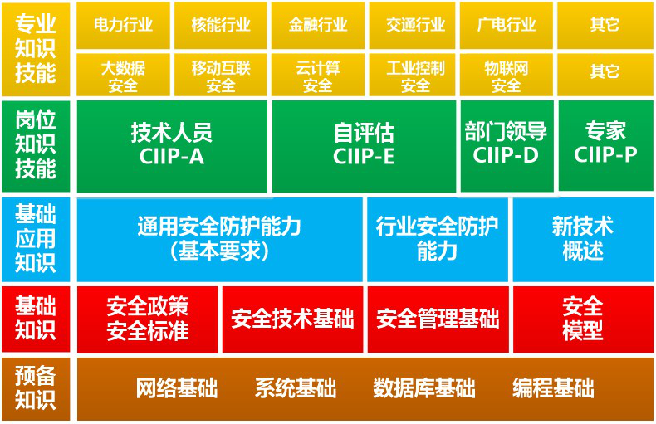

三、CIIP课程培训对象
（1) 各级企事业单位、政府机构的信息安全主管部门的中高级管理和技术人员；
（2) 国家重要信息系统建设、运营和使用的相关管理和技术人员；
（3）中央企业网络与信息安全信息通报机制成员单位员工。
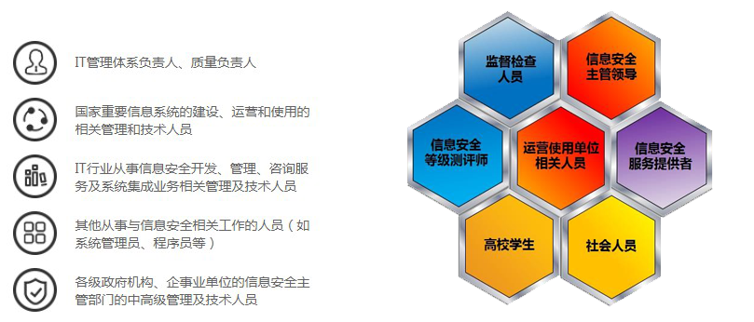

四、培训目标
- 了解国家信息安全相关政策、法规，深入理解信息安全等级保护制度， 熟悉等级保护中各个环节的工作思路和方法，能够组织开展好本单位等级保护工作。
- 熟悉信息系统定级工作流程，准确把握重要信息系统等级，能够独立开展信息系统重要性调查和分析，能够完成信息系统定级报告和重要性分析报告，熟悉备案流程和方法。
- 熟悉信息安全建设整改工作流程、内容和要求，掌握安全规划设计和等级测评工作方法，熟悉等级保护相关标准、技术和产品，能够根据等级保护要求组织本单位安全规划和整改方案的设计、实施和运行维护。
- 熟悉信息系统安全运行管理、信息安全技术理论、运行监控及应急响应方面的专业知识。掌握建立安全管理制度体系的方法，能够按照等级保护要求开展安全维护、运行监控和应急响应，保障信息系统安全保护能力持续有效。
五、培训师资
课程均由获得公安部信息安全等级保护评估中心信息安全培训讲师证书的人员讲解，重点课程特邀请我国信息安全领域具有丰富实践经验的专家、学者讲解，包括国家信息安全相关政策、法规、标准起草和参与者。
六、考试介绍
培训课程结束后，最后一天下午统一组织考试。采用笔试方式，考试时间为 120 分钟，满分 100 分，考试合格为 60 分。
学员考试合格后，由中关村信息安全测评联盟和公安部信息安全等级保护评估中心共同签发重要信息系统保护人员CIIP-A (云计算安全) 证书。
七、培训内容
网络安全等级保护制度及等保 2.0 解读、云计算基础、云安全概述、云计算环境等级保护安全建设、云计算等级保护安全测评与防护、云安全与等级保护实践等，
具体培训课程设置如下：

CIIP-A (云计算安全) 培训大纲

时间 | 课程 | 课程要点
第一天上午 | 网络安全形势及政策法规解读 | 网络安全现状分析；
第一天上午 | 网络安全形势及政策法规解读 | 网络安全发展趋势分析
第一天上午 | 网络安全形势及政策法规解读 | 国内外网络安全法律法规解读
第一天下午 | 新形势下网络安全等级保护标准及工作开展 | 网络安全等级保护发展历程；
第一天下午 | 新形势下网络安全等级保护标准及工作开展 | 新形势下的网络安全等级保护；
第一天下午 | 新形势下网络安全等级保护标准及工作开展 | 网络安全等级保护工作开展
第二天上午 | 云计算基础 | 云计算简介和核心技术
第二天上午 | 云计算基础 | 云计算参考架构和服务模型
第二天上午 | 云计算基础 | 云计算标准和测评认证介绍
第二天上午 | 云计算基础 | 云安全挑战和发展趋势
第二天下午 | 云安全概述 | 云计算安全的内涵和需求
第二天下午 | 云安全概述 | 云计算平台“十二大云安全威胁”
第二天下午 | 云安全概述 | 云计算安全参考架构
第二天下午 | 云安全概述 | 云计算安全问题和原因分析
第二天下午 | 云安全概述 | 云计算安全关键技术
第三天上午 | 云计算环境等级保护安全建设 | 云计算环境等级保护定级；
第三天上午 | 云计算环境等级保护安全建设 | 云计算环境等级保护备案；
第三天上午 | 云计算环境等级保护安全建设 | 云计算环境等级保护建设--安全通要求及云计算安全扩展要求
第三天下午 | 云计算等级保护安全测评 | 云计算环境等级保护测评流程；
第三天下午 | 云计算等级保护安全测评 | 网络和通信安全测评；
第三天下午 | 云计算等级保护安全测评 | 设备和计算安全测评；
第三天下午 | 云计算等级保护安全测评 | 应用和数据安全测评；
第四天上午 | 云安全与等级保护实践 | 开源 OpenStack 云平台
第四天上午 | 云安全与等级保护实践 | 华为FusionCompute 架构原理介绍
第四天上午 | 云安全与等级保护实践 | 云计算环境等级保护安全实践
第四天上午 | 云安全与等级保护实践 | 云计算发展趋势及安全研究热点
第四天下午 | 考试 | 参加统一考试

八、证书样本

获得证书人员表明接受过国家信息安全政策、法规和标准的专业培训，掌握和了解我国重要信息系统的规划设计、建设整改、运行维护的相关要求。具备我国重要信息系统保护对相关人员的基本能力要求。证书应当妥善保管，不得涂改、出借、出租和转让。
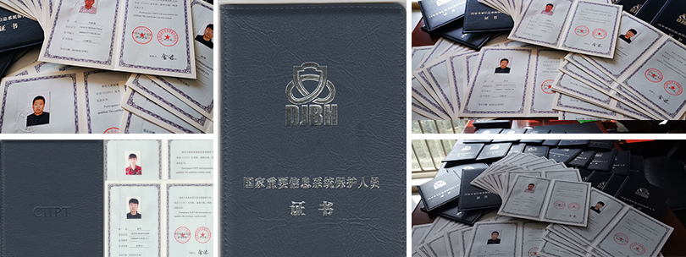
九、培训时间、地点、费用

培训日期：2019年11月 12—15 日
培训时间：上午 9:00-12:00、下午 13:30-16:30。
培训地点：北京（具体地点培训前一周另行通知）。
培训费用为 6880 元/人，包含培训费、考试费、教辅资料及证书等相关费用。
住宿、食宿费用学员自理。
备注：一次不过，二次免培训费继续学习，只需要交考试报名费。
十、联系我们
联 系 人： 企业QQ邮箱： @qq.com
电 话：010- 手 机：1 （微信同号）
附件1：CIIP-A（云计算安全）培训班报名回执表

附件： CIIP-A（云计算安全）培训班报名回执表 填写日期： 月 日
序号 | 报名班期 | 学员姓名 | 性别 | 岗位/职务 | 手机 | 邮箱 | 证书及发票邮寄地址 | 身份证号
1
2
3
4
公司信息（个人报名可不填）
联系人 | 单位名称 |  |  | 联系电话 |  | 邮箱 | 单位地址
备注：
- 请于每期开班前五个工作日，将回执表和报名人员 2 寸白底免冠彩色照片电子版（文件命名方式“单位+姓名”，像素不低于 626*413统一以电子邮件方式发送至联系人处。
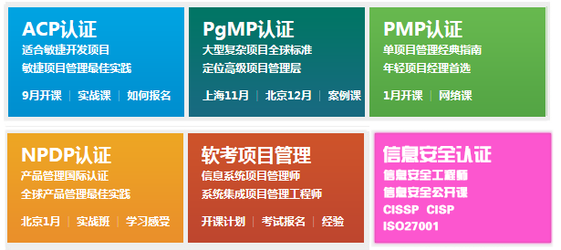
- 如报名人员较多时此表格可复印使用，传真件有效，请用正楷字填写。
- 近期培训课：软考中高项、信监、信息安全、建造师等，欢迎来电咨询。
联系方式：
课程顾问： 老师
手 机： （微信同号）：
企业QQ及邮箱：

